Памятка для заинтересованного счастливого родителя
Наши Любознайки. Как помочь ребенку в познании мира.
Знакомим с наукой.
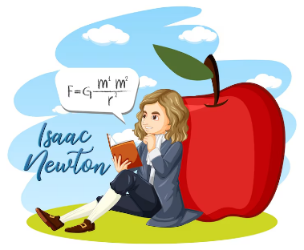

«Любознательный – склонный к приобретению новых знаний, пытливый». Основой любознательности является познавательная, исследовательская активность детей, удовлетворение которой во многом и будет определять пытливость детского ума, его интерес к знанию. Появление представлений у дошкольников создает благоприятные условия для развития внешней и внутренней речи, для развития мышления.
Как вы считаете, развивая у ребенка любознательность, можно увлечь его наукой? Как увлекательно рассказать ребенку о научных открытиях? … Вспомним школьную программу и интересные факты из научных открытий.
Пожалуй, самая известная история после яблока. Царь поручил Архимеду проверить, из чистого ли золота сделана его корона. Ученый долго мучился, пока не пошел принимать ванну. Когда Архимед погрузился в полную ванну, вода перелилась через край. Он понял, что объем вытесненной воды равен объему его тела. Он выскочил на улицу голышом с криком «Эврика!» (Нашел!). Так был открыт закон гидростатики.
Химик Дмитрий Менделеев долго пытался систематизировать элементы, но они никак не складывались в стройную систему. Он мучился несколько дней без сна. Ученый прилег вздремнуть и, по легенде, увидел во сне таблицу, где все элементы стояли на своих местах в зависимости от атомного веса. Проснувшись, он сразу записал её на клочке бумаги. Так появилась Периодическая система элементов.
Ньютон сидел в саду у своей мамы и просто наблюдал. Он увидел, как яблоко падает с ветки на землю, и задумался над очень странным вопросом. Ньютон спросил себя: «А почему яблоко всегда падает строго вниз? Почему оно не летит вбок или вверх, а всегда стремится к центру Земли?». Так был открыт закон гравитации.

Вот ключевые приемы для увлекательного рассказа: ( в памятку)
- Истории, а не факты: Расскажите об открытиях как о приключениях. Упомяните, что Архимед крикнул «Эврика!», а Ньютон открыл закон гравитации благодаря яблоку.
- «Живые» опыты: Показывайте науку дома. Например, создайте «вулкан» из соды и уксуса, изучите, почему лед плавает, или сделайте «лавовую лампу» из масла и шипучей таблетки.
- Связь с реальностью: Объясните, что электричество — это не просто слово, а то, что зажигает свет, а пенициллин — это лекарство, которое спасло миллионы людей.
- Игровая форма: Используйте настольные игры (например, «Эрудит»), конструкторы для моделирования механизмов и интерактивные приложения.
- Книги и видео: Читайте иллюстрированные энциклопедии, серии типа «Большая наука детям» или смотрите научно-популярные мультфильмы, такие как специальные выпуски «Смешариков».

Не забывайте, что классически надежным источником информации, в которой мы можем всегда быть уверены, остаются …… книги. Предлагаем вашему вниманию современную серию познавательно – художественных книг для детей про Чевостика, который постоянно задает вопросы «почему?» и «как?», поэтому дядя Кузя берет его в путешествия во времени и пространстве с помощью магического прибора «времяскока», чтобы наглядно объяснить устройство мира.

Мир на кухне, мир в гостиной —
Всё для «почему» причина!

Дом — не стены и порог,
А познания исток.
Пусть сияют любопытством
Глазки маленьких «чевостиков»! Всем спасибо!

